МИНИСТЕРСТВО ПРОСВЕЩЕНИЯ РЕСПУБЛИКИ БАШКОРТОСТАН

Государственное автономное ПРОФЕССИОНАЛЬНОЕ ОБРАЗОВАТЕЛЬНОЕ УЧРЕЖДЕНИЕ

УФИМСКИЙ КОЛЛЕДЖ СТАТИСТИКИ, ИНФОРМАТИКИ И ВЫЧИСЛИТЕЛЬНОЙ ТЕХНИКИ

ОТЧЕТ ПО ПРАКТИЧЕСКОЙ РАБОТЕ № 1

По МДК.05.02. Разработка кода информационных систем

Выполнил студент группы

Байдимиров Данил Леонидович

Проверил(а) преподаватель информатики

и программирования

Дмитриева Елизавета Константиновна

2025

**СОДЕРЖАНИЕ**

**ВВЕДЕНИЕ** 3

**ХОД РАБОТЫ** 4

**ВЫВОД** 6

# **ВВЕДЕНИЕ**

В данном отчете представлен преобразование отношения в третью нормальную форму. При выполнении нормализации в отношение устраняется избыточность и аномалии, позволяя обеспечить эффективность и надежность базы данных.

Цель: Научиться преобразовывать отношения в первую, во вторую и в третью нормальную форму.

# **ХОД РАБОТЫ**

1. Создали Excel документ и вставили в первый лист простое отношение «Книги в библиотеке» (Рисунок 1).

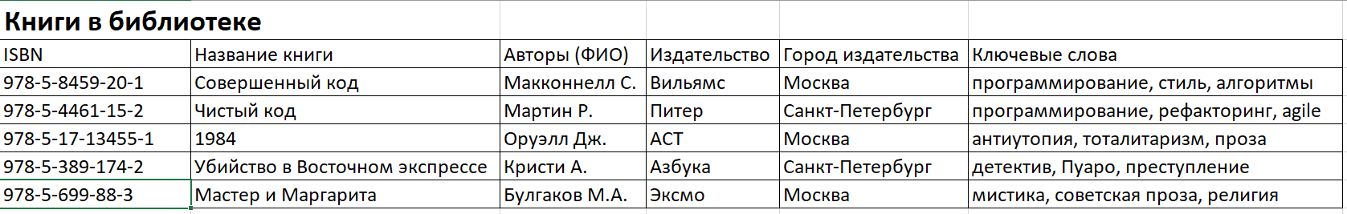

Рисунок 1. Отношение.

1. Преобразовали отношение в первую нормальную форму, для это домен атрибута «Ключевое слово» сделали атомарным, первичным составным ключом является атрибут «ISBN».Функциональной зависимости являются ISBN -> Название книги, Авторы, Издательство, Город издательства, Издательство -> Город издательства являются транзитивной зависимостью и ISBN -> Ключевые слова (Рисунок 2).

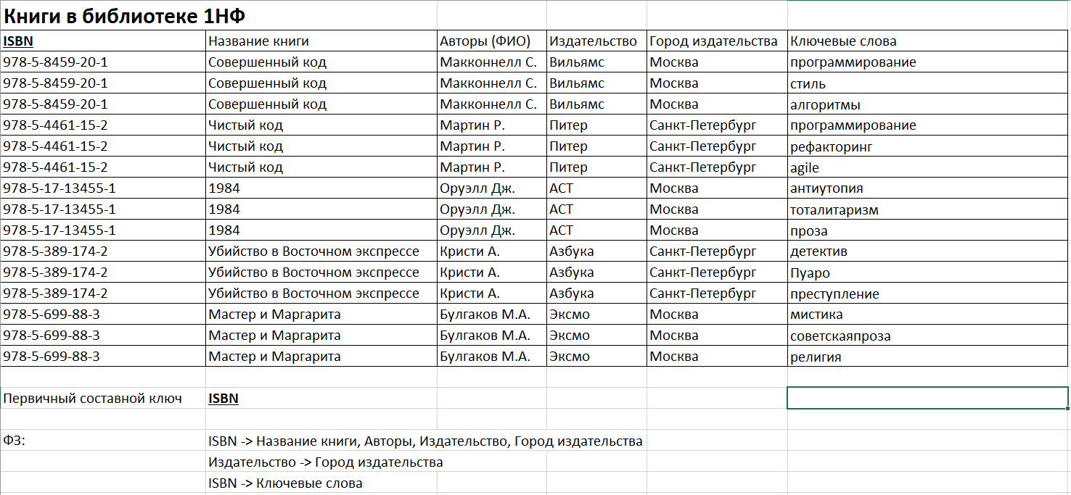

Рисунок 2. Отношение в 1НФ.

1. Далее преобразовали отношение во вторую нормальную форму, построив проекции на части. (Рисунок 3).

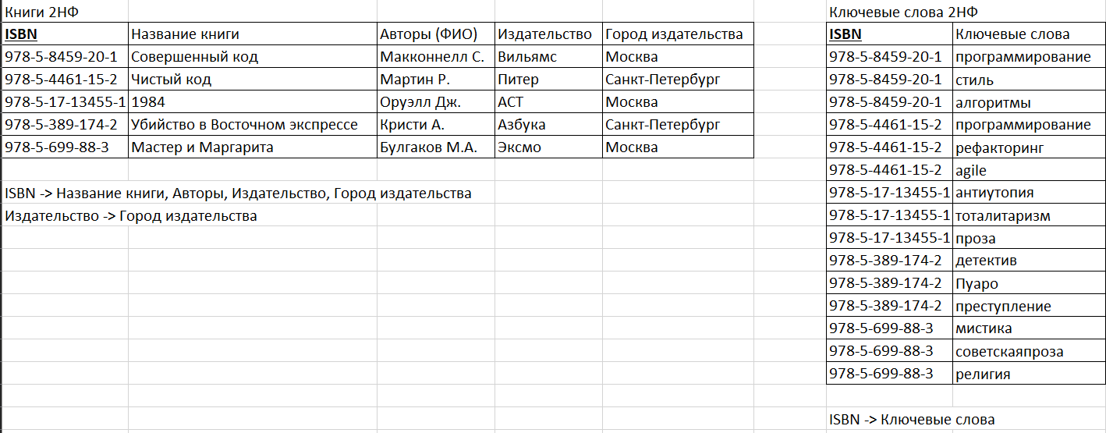

Рисунок 3. Отношение в 2НФ.

1. Далее преобразовали отношения в 3НФ, устранив транзитивную зависимость Издательство -> Город издательства, для этого использовали операцию проекция (Рисунок 3)

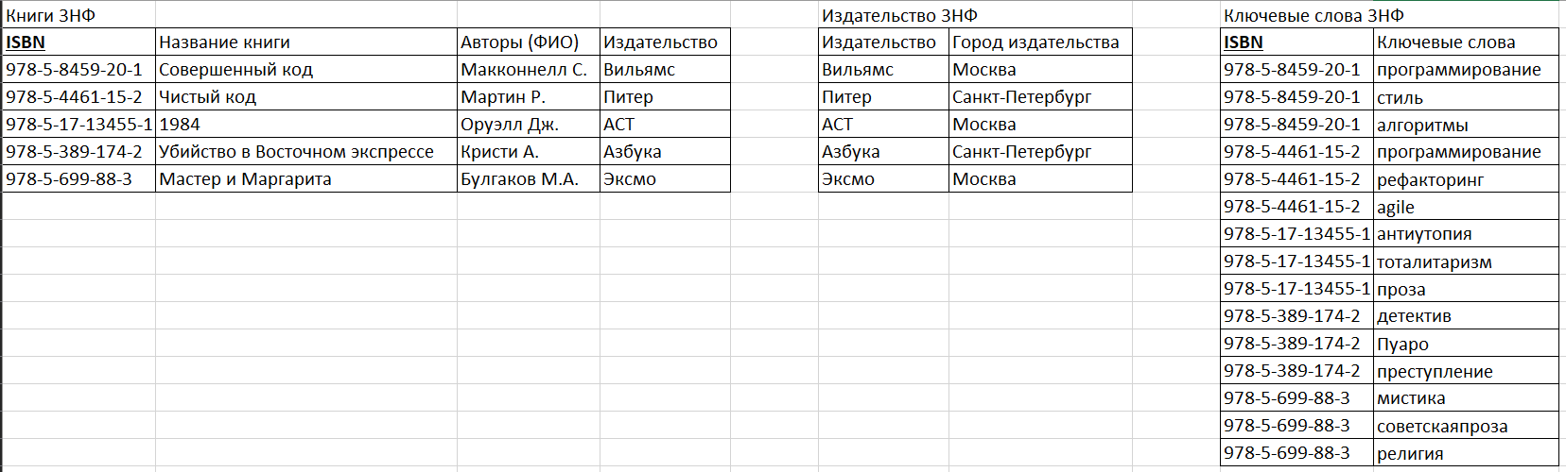

Рисунок 3. Отношение в 3НФ

# **ВЫВОД**

В ходе лабораторной работы было успешно преобразована из простого отношение в третью нормальную форму. В результате получились 3 отношения в 3НФ, благодаря этому устранилось избыточность и аномалии данных, обеспечив эффективность и надежность данных.